Тема: «Первоцветы» 27.04-30.04 г
Цель :Познакомить детей и родителей с многообразием мира первоцветов.
Уточнить и закрепить правила поведения на природе.
1. Все растения, которые первые появляются и расцветают ранней весной называют первоцветами.
- Назовите знакомые вам первоцветы ,из которых состоит этот букет.
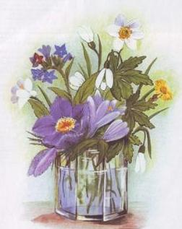(сон трава, мать и мачеха, ветреница, примула, крокус)

Что такое первоцвет????
Как только кое-где сходит снег,сразу же появляются самые первые весенние расстения. Белые, золотисто-жёлтые, розовые, фиолетовые, сиреневые цветы первыми встречают весну. За это их и прозвали первоцветами. Они появляются рано — в марте-апреле, даже когда ещё не до конца сошёл снег. Первоцветы — это обобщённое название для всех рано зацветающих растений, в том числе и кустарников. Первоцветы нередко называют подснежниками. Но обыкновенно с подснежниками ассоциируются белые цветы с нежными поникшими лепестками, жёлтой сердцевиной и расклешенными листьями. Это ветреница из семейства лютиковых, по-латински название звучит красиво — анемоны. Известно несколько её видов: ветреница дубравная, уральская, алтайская, лесная и т. д. В лесах Башкирии, например, чаще всего можно встретить ветреницу дубравную. Кстати, надо быть внимательным. Многие первоцветы ядовиты. Также к первоцветам относится сон-трава, или прострел — мохнатый и долгое время невзрачный цветок. Шелковистые волоски щедро покрывают и стебелек, и листья, и даже наружную часть цветка. Цветок прострела, переживая холода, долго не раскрывается и глядит себе под ноги. Только когда потеплеет, прострел выпрямляется и раскрывает свои крупные лиловые лепестки.
Загадки про первоцветы :

Нам запах свежести лесной
Приносит позднею весной
Цветок душистый, нежный,
Из кисти белоснежной. (Ландыш)

Весной от снега очищаются
И хвоя, и валежник.
И первым появляется
В проталине... (подснежник)

Я — травянистое растение
С цветком сиреневого цвета.
Но переставьте ударение,
И превращаюсь я в конфету. (Ирис)

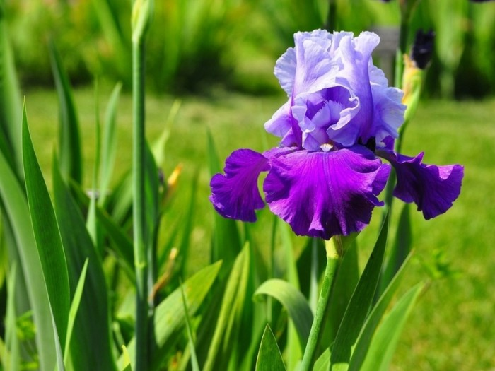

Синенький звонок висит,
Никогда он не звенит. (Колокольчик) 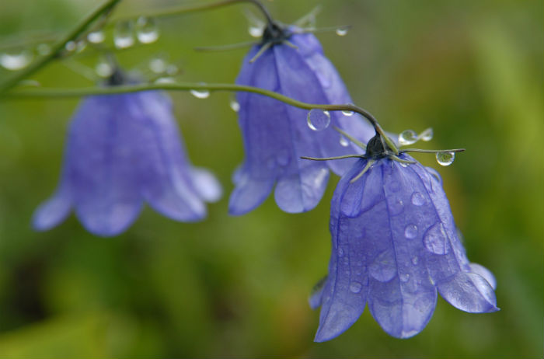

На листочках там и тут
Фиолетовый салют.
Это в теплый майский день
Распускается... (сирень)

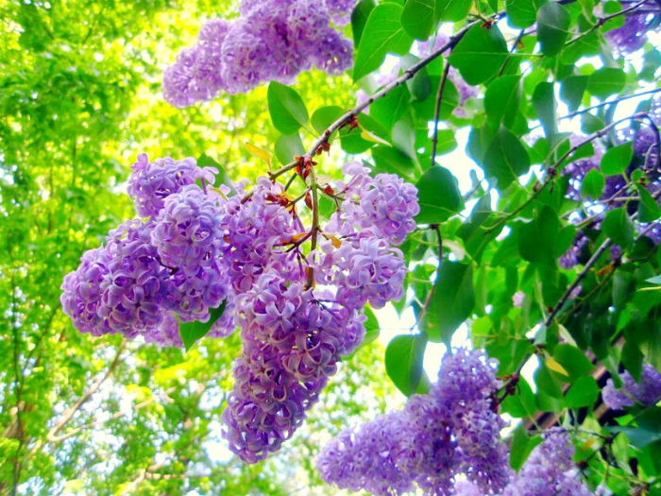

Вопросы детям:
- Назовите, какие цветы вы запомнили?
- Почему эти цветы называют первоцветами?
- Что значит «первоцветы»?
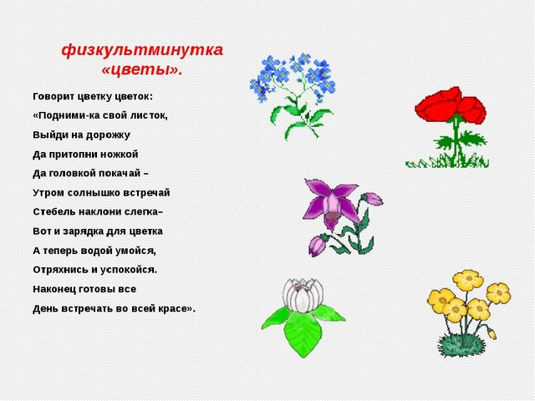
Стихи для заучивания:

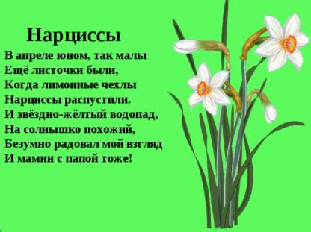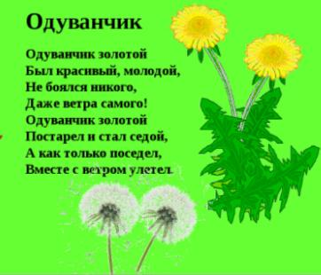

Лепим одуванчик:
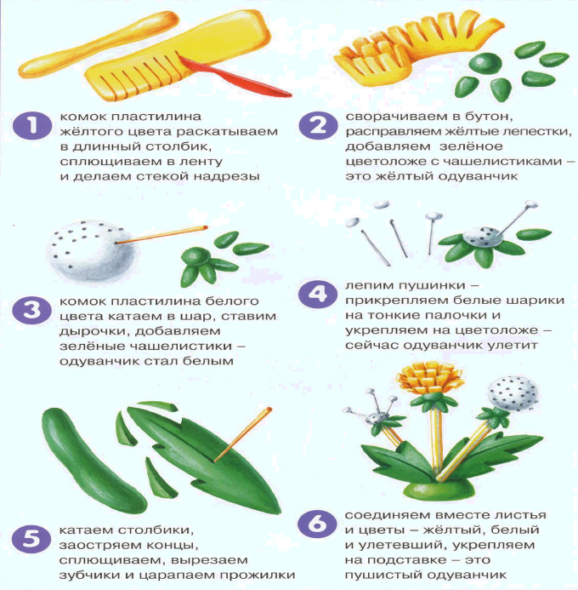
Апликация. Нарцисс из ватных дисков.
Что необходимо:
- Ватные диски
- Ватные палочки
- Ножницы
- Кисти
- Клей
- Краски
- Бумага или картон
- Проволока или коктельные трубочки

- Вырезаем с помощью шаблона лепестки из ватного диска. На каждый цветок по шесть лепестков, а так как на нашей аппликации мы планируем разместить три цветка, то вырезаем восемнадцать лепестков. На твердую основу при помощи клея прикрепляем три лепестка, причем клеим их не полностью, а только основание. Между нижними лепестками клеим еще три, так же смазывая клеем только основание. Получается вот такой пышный цветок: 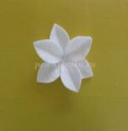
- Таким же образом делаем еще два цветка. И так, чтобы они не были расположены слишком тесно друг к другу. Делаем стебли для нарциссов. Ватные палочки оборачиваем зеленой бумагой и клеим их в нужных местах. Из этой же зеленой бумаги вырезаем листики .И клеим их. 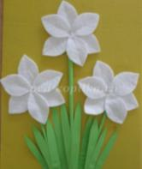
- Берем три наконечника ватной палочки, окрашиваем в желтый цвет и приклеиваем в середину цветка

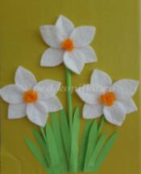
Красивый букет готов. Ждем ваших букетов.

Составьте рассказ от имени цветка:

Я, весенний цветок (название). Я расту в (саду, лесу).Я появляюсь в (каком месяце весны). Когда (появляются первые ручьи или когда уже листья на деревьях, или когда еще лежит снег, или когда прилетают первые птицы…).Расскажите о внешнем виде и лечебных свойствах.
